Тема: Практическая работа. Уход за одеждой, утюжка.
Цель: - формировать практические умения по уходу за одеждой, учить правильно выполнять утюжку одежды, соблюдая правила безопасной работы;
- коррекция аналитико-синтетической деятельности, моторики рук;
- воспитывать трудолюбие, аккуратность.
Оборудование: мультимедийное оборудование, плакат «Правила безопасной работы с утюгом», утюг, одежда.
Ход урока.
I.Организационный момент. Слайд 1
- упражнение на исключение лишнего предмета. Рассмотрите внимательно картинки. Назовите изображенные предметы (утюг, игла, нитки, булавка, чашка). Какой предмет лишний? Почему? Для чего могут пригодиться предметы, которые вы оставили? (для ухода за одеждой).
II. 1.Сообщение темы и цели урока.
Сегодня на уроке вы будите учиться ухаживать за одеждой. Выполнять утюжку белья.
Отгадайте загадку. Слайд 2
Я не хвастая скажу:
Всех друзей омоложу!
Идут ко мне унылые —
С морщинками, со складками,
Уходят очень милые —
Веселые и гладкие!
Значит, я надежный друг,
Электрический ... (утюг)
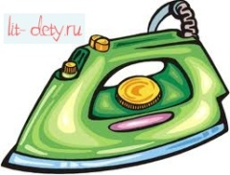
Давайте вспомним с вами, что же такое утюг?
Утюг – нагревательный бытовой прибор для разглаживания складок и заминов на одежде. Его рабочая часть нагревается и разглаживает ткань. Процесс разглаживания называют утюжкой.
Каким бытовым прибором выполняют утюжку белья? (утюгом). Такой прибор есть в каждом доме, и уметь пользоваться им должен каждые человек. Для чего нужно утюжить вещи? (чтобы они были не помятыми, красивыми, аккуратными)
2.Вспомните, из каких основных частей устроен утюг?
У каждого обучающегося, воспитанника карточка с изображением утюга. Назовите по рисунку части утюга: подошва с каналами для выхода пара, электрический шнур, ручка, ручка регулятора термостата, резервуар для воды, регулятор пара. Соотнесите эти части с иллюстрации на утюг. Слайд 3
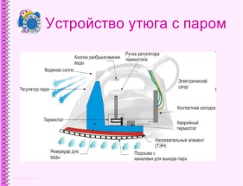

3.Правила безопасной работы с утюгом. Слайд4
Правила безопасности при работе электрическим утюгом
1. Перед работой утюгом проверить исправность шнура.
2. Утюг включать и выключать сухими руками, берясь за корпус вилки.
3. Ставить утюг на подставку.
4. Следить за тем, чтобы подошва утюга не касалась шнура.
5. По окончании работы утюг выключить.
4. Перед вами этапы утюжки белья.
Обозначьте цифрами, какой этап, за каким.
Установить терморегулятор утюга
Подготовить рабочее место
Включить вилку утюга в розетку
Прогладить изделие
Выключить утюг из розетки
Поставить на подставку.

IIIПрактическая работа. (в паре: один обучающийся, воспитанник выполняет утюжку, другой складывает и вешает)
1.Подготовка рабочего места.
2.Подготовка утюга к работе.
3.Определить тип ткани и установить ручку терморегулятора в нужном положении.
4.Выполнить утюжку изделия.
5.Во время работы соблюдать правила безопасной работы с электрическим утюгом.
6. По окончании работы утюг выключить.
7. Проверить качество выполненной работы.
IV. Д/З Выполнить утюжку рубашки.
V. Итог урока.

Используемые материалы:
1.http://zagadka.pro/slovo-143.html
2. https://www.google.ru/search?q=устройство+утюга+для+детей
3. 74323s035.edusite.ru/.../texnikabezopasnostinaurokaxtexnologii.doc

